Министерство образования Республики Беларусь

Учреждение образования

БЕЛОРУССКИЙ ГОСУДАРСТВЕННЫЙ УНИВЕРСИТЕТ

ИНФОРМАТИКИ И РАДИОЭЛЕКТРОНИКИ

Факультет компьютерных систем и сетей

Кафедра программного обеспечения информационных технологий

Дисциплина: Сетевые технологии и администрирование операционных систем (СТиАОС)

ОТЧЕТ

по практическому занятию № 2

Тема работы: Разбиение на подсети

Выполнил

студент: гр. 151003 Барановский Р.А.

Проверил: Шамына А.Ю.

Минск 2024

**Вариант 3**

Адрес сети: **10.251.16.0/23**

Количество хостов: 29 – 2 = 510

Требуемые подсети:

|  |  |
| --- | --- |
| Номер подсети | Количество хостов |
| 1 | 127 |
| 2 | 62 |
| 3 | 2 |
| 4 | 2 |
| 5 | 2 |
| 6 | 8 |
| 7 | 8 |
| 8 | 126 |

Отсортированные по количеству хостов:

|  |  |
| --- | --- |
| Номер подсети | Количество хостов |
| 1 | 127 |
| 8 | 126 |
| 2 | 62 |
| 6 | 8 |
| 7 | 8 |
| 3 | 2 |
| 4 | 2 |
| 5 | 2 |

Необходимое количество хостов: 127 + 126 + 62 + 8 + 8 + 2 + 2 + 2 = 337

Разбиение:

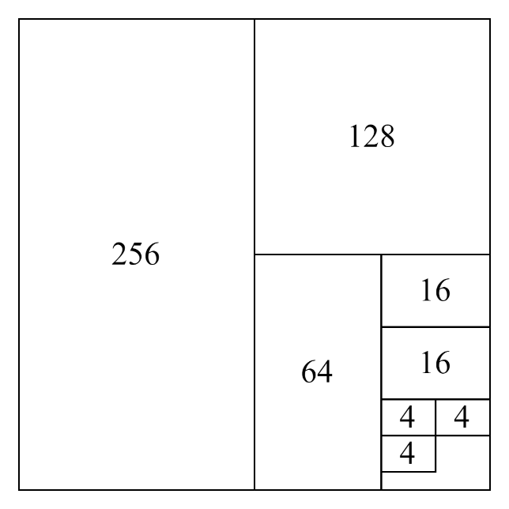

Вычислим маску сети для каждой подсети:  
1. 512 – 256 = 256; 255.255.254.0 => 255.255.255.0

2. 512 – 64 = 448; 448 – 256 = 192; 255.255.254.0 => 255.255.255.192

3. 512 – 4 = 508; 508 – 256 = 252; 255.255.254.0 => 255.255.255.252

4. 512 – 4 = 508; 508 – 256 = 252; 255.255.254.0 => 255.255.255.252

5. 512 – 4 = 508; 508 – 256 = 252; 255.255.254.0 => 255.255.255.252

6. 512 – 16 = 496; 496– 256 = 240; 255.255.254.0 => 255.255.255.240

7. 512 – 16 = 496; 496– 256 = 240; 255.255.254.0 => 255.255.255.240

8. 512 – 128 = 384; 384 – 256 = 128; 255.255.254.0 => 255.255.255.128

Теперь вычислим адреса каждой из подсетей, диапазон:

1. 10.251.16.0

8. 10.251.16.0 + 256 = 10.251.17.0

2. 10.251.17.0 + 128 = 10.251.17.128

6. 10.251.17.128 + 64 = 10.251.17.192

7. 10.251.17.192 + 16 = 10.251.17.208

3. 10.251.17.208 + 16 = 10.251.17.224

4. 10.251.17.224 + 4 = 10.251.17.228

5. 10.251.17.228 + 4 = 10.251.17.232

Полная информация:

Подсеть 1:

|  |  |
| --- | --- |
| Адрес подсети | 10.251.16.0 |
| Маска подсети | 255.255.255.0 |
| Широковещательный адрес | 10.251.16.255 |
| Диапазон | 10.251.16.1 – 10.251.16.254 |

Подсеть 2:

|  |  |
| --- | --- |
| Адрес подсети | 10.251.17.128 |
| Маска подсети | 255.255.255.192 |
| Широковещательный адрес | 10.251.17.191 |
| Диапазон | 10.251.17.129 – 10.251.17.190 |

Подсеть 3:

|  |  |
| --- | --- |
| Адрес подсети | 10.251.17.224 |
| Маска подсети | 255.255.255.252 |
| Широковещательный адрес | 10.251.17.227 |
| Диапазон | 10.251.17.225 – 10.251.17.226 |

Подсеть 4:

|  |  |
| --- | --- |
| Адрес подсети | 10.251.17.228 |
| Маска подсети | 255.255.255.252 |
| Широковещательный адрес | 10.251.17.231 |
| Диапазон | 10.251.17.229 – 10.251.17.230 |

Подсеть 5:

|  |  |
| --- | --- |
| Адрес подсети | 10.251.17.232 |
| Маска подсети | 255.255.255.252 |
| Широковещательный адрес | 10.251.17.235 |
| Диапазон | 10.251.17.233 – 10.251.17.234 |

Подсеть 6:

|  |  |
| --- | --- |
| Адрес подсети | 10.251.17.192 |
| Маска подсети | 255.255.255.240 |
| Широковещательный адрес | 10.251.17.207 |
| Диапазон | 10.251.17.193 – 10.251.17.206 |

Подсеть 7:

|  |  |
| --- | --- |
| Адрес подсети | 10.251.17.208 |
| Маска подсети | 255.255.255.240 |
| Широковещательный адрес | 10.251.17.223 |
| Диапазон | 10.251.17.209 – 10.251.17.222 |

Подсеть 8:

|  |  |
| --- | --- |
| Адрес подсети | 10.251.17.0 |
| Маска подсети | 255.255.255.128 |
| Широковещательный адрес | 10.251.17.127 |
| Диапазон | 10.251.17.1 – 10.251.17.126 |